Spel 1

De eerste partij verstopt de paashaas achter een hokje. De tweede partij probeert in zo min mogelijk beurten erachter te komen waar het dier zich bevindt. De eerste partij geeft met ‘heet’ en ‘koud’ antwoord op de vragen van de tweede partij. Je antwoordt heet als de haas in een aangrenzend hokje zit. Een hokje is aangrenzend als een zijde van het hokje grenst aan het hokje van de paashaas. Dus als de tweede partij B1 raadt en de paashaas zit in hokje A1 dan antwoordt de eerste partij ‘heet’.
 | A | B | C | D
1 | 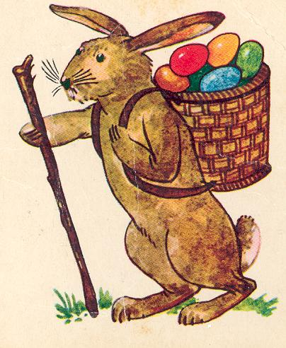 | H
2

3

4

Je antwoordt ‘koud’ in de overige gevallen. Dus ook wanneer het hokje waarachter hij zit wordt gevraagd. Pas als de tegenpartij aangeeft te durven wedden voor een paasei dat ze weten waar-ie zit geef je al naar gelang de juistheid van het gewaagde wedje aan of ze ‘goed’ of ‘fout’ zitten.
De verstoppende en zoekende partij wisselen na elk spel van rol. Het is ook mogelijk dat beide partijen beide rollen gelijktijdig vervullen. Winnaar is de partij die in de minste beurten de paashaas heeft gevonden.

